Министерство образования Республики Беларусь

Учреждение образования «Белорусский государственный университет   
информатики и радиоэлектроники»

Факультет информационных технологий и управления

Кафедра Информационных технологий и автоматизированных систем

ОТЧЁТ

по лабораторной работе №2

СОВМЕСТНОЕ ПРОГРАММИРОВАНИЕ НА ЯЗЫКАХ АССЕМБЛЕР И C/C++. ПРОГРАММИРОВАНИЕ НА АССЕМБЛЕРЕ В ОС WINDOWS

по курсу

Аппаратное и программное обеспечение электронных вычислительных машин и сетей

Выполнил:

Студент гр. 520601

Мойсюк-Дранько П.А.

Проверил:

Вишняков В.А.

Минск 2018

**Цели работы**: изучить технологию совместного программирования на языках C/C++ и ассемблер; научиться создавать модули на языке ассемблер, используемые в программах на C/C++.

**Ход работы:**

1. Выполнить вывод своего идентификатора в консоль на языке с++ с использованием вызова ассемблерной программы.

Решение: проект, реализующий выполнение данного задания состоит из двух частей: файла с кодом на языке с++ (рисунок 1) и файла с кодом на ассемблере (рисунок 2)

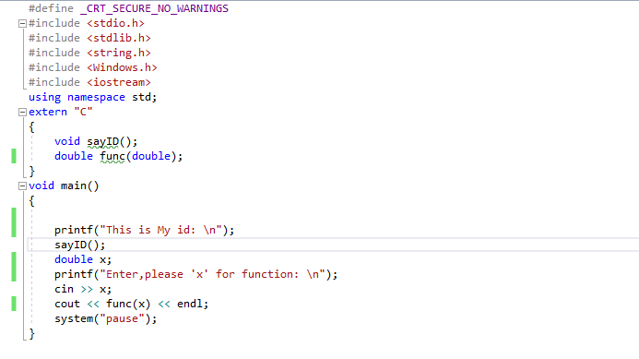

Рисунок 1 - текст программы на С++.

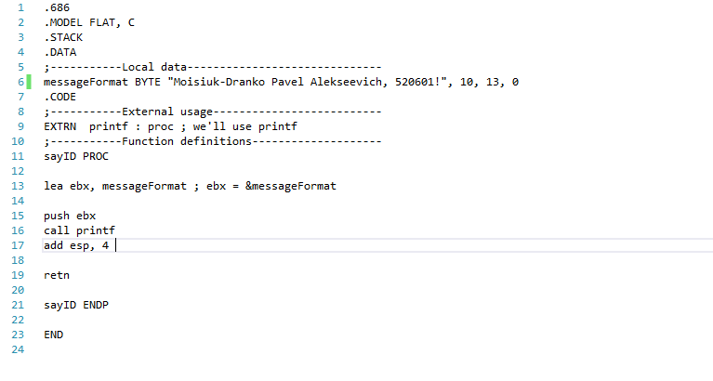

Рисунок 2 – код программы вывода ID на ассемблере.

1. Выполнить вычисление функции z=sin(x)-cos(x) на языке с++ с использованием вызова ассемблерной программы.

Решение: проект, реализующий выполнение данного задания состоит из двух частей: файла с кодом на языке с++ (рисунок 1) и файла с кодом на ассемблере (рисунок 3).

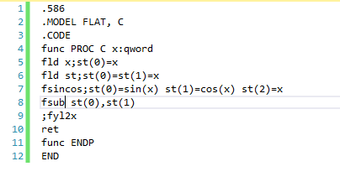

Рисунок 3 – код программы вычисления сложения синуса и косинуса на ассемблере.

Контрольные вопросы:

**6. Контроллер прерываний.**

**Контроллер прерываний (**[**англ.**](https://ru.wikipedia.org/wiki/%D0%90%D0%BD%D0%B3%D0%BB%D0%B8%D0%B9%D1%81%D0%BA%D0%B8%D0%B9_%D1%8F%D0%B7%D1%8B%D0%BA)***Programmable Interrupt Controller, PIC*)** — [микросхема](https://ru.wikipedia.org/wiki/%D0%9C%D0%B8%D0%BA%D1%80%D0%BE%D1%81%D1%85%D0%B5%D0%BC%D0%B0) или встроенный [блок](https://ru.wikipedia.org/wiki/%D0%9C%D0%B8%D0%BA%D1%80%D0%BE%D0%B0%D1%80%D1%85%D0%B8%D1%82%D0%B5%D0%BA%D1%82%D1%83%D1%80%D0%B0) [процессора](https://ru.wikipedia.org/wiki/%D0%9F%D1%80%D0%BE%D1%86%D0%B5%D1%81%D1%81%D0%BE%D1%80), отвечающий за возможность последовательной обработки [запросов](https://ru.wikipedia.org/wiki/%D0%9E%D0%B1%D1%80%D0%B0%D0%B1%D0%BE%D1%82%D1%87%D0%B8%D0%BA_%D0%BF%D1%80%D0%B5%D1%80%D1%8B%D0%B2%D0%B0%D0%BD%D0%B8%D1%8F) на [прерывание](https://ru.wikipedia.org/wiki/%D0%9F%D1%80%D0%B5%D1%80%D1%8B%D0%B2%D0%B0%D0%BD%D0%B8%D0%B5) от разных устройств.

Как правило, представляет собой электронное устройство, иногда выполненное как часть самого процессора или же сложных микросхем его обрамления, входы которого присоединены электрически к соответствующим выходам различных устройств. Номер входа контроллера прерываний обозначается «IRQ». Следует отличать этот номер от приоритета прерывания, а также от номера входа в таблицу векторов прерываний (INT). Так, например, в [IBM PC](https://ru.wikipedia.org/wiki/IBM_PC) в реальном режиме работы (в этом режиме работает [MS-DOS](https://ru.wikipedia.org/wiki/MS-DOS)) процессора прерывание от стандартной клавиатуры использует IRQ 1 и INT 9.

В первоначальной платформе IBM PC используется очень простая [схема](https://ru.wikipedia.org/wiki/%D0%A1%D1%85%D0%B5%D0%BC%D0%B0) прерываний. Контроллер прерываний представляет собой простой счётчик, который либо последовательно перебирает сигналы разных устройств, либо сбрасывается на начало при нахождении нового прерывания. В первом случае устройства имеют равный [приоритет](https://ru.wikipedia.org/wiki/%D0%9F%D1%80%D0%B8%D0%BE%D1%80%D0%B8%D1%82%D0%B5%D1%82), во втором устройства с меньшим (или большим при обратном счёте) порядковым номером обладают большим приоритетом[.

**29. Технологии SSE2, SSE3.**

**SSE2** ([англ.](https://ru.wikipedia.org/wiki/%D0%90%D0%BD%D0%B3%D0%BB%D0%B8%D0%B9%D1%81%D0%BA%D0%B8%D0%B9_%D1%8F%D0%B7%D1%8B%D0%BA) *Streaming SIMD Extensions 2*, потоковое SIMD-расширение процессора) — это [SIMD](https://ru.wikipedia.org/wiki/SIMD) (англ. Single Instruction, Multiple Data, Одна инструкция — множество данных) набор инструкций, разработанный Intel и впервые представленный в процессорах серии [Pentium 4](https://ru.wikipedia.org/wiki/Pentium_4). SSE2 расширяет набор инструкций [SSE](https://ru.wikipedia.org/wiki/SSE) с целью полностью вытеснить MMX. Набор SSE2 добавил 144 новые команды к [SSE](https://ru.wikipedia.org/wiki/SSE), в котором было только 70 команд.

Процессор, поддерживающий SSE2, требуется для установки [Windows 8](https://ru.wikipedia.org/wiki/Windows_8) и [Microsoft Office 2013](https://ru.wikipedia.org/wiki/Microsoft_Office_2013) А также интернет-браузеры на основе Chromium и Firefox версии 49 и выше.

Особенности:

* SSE2 использует восемь 128-битных регистров (xmm0 до xmm7), включённых в архитектуру x86 с вводом расширения [SSE](https://ru.wikipedia.org/wiki/Streaming_SIMD_Extensions), каждый из которых трактуется как 2 последовательных значения с плавающей точкой двойной точности.
* SSE2 включает в себя набор инструкций, который производит операции со скалярными и упакованными типами данных.
* SSE2 содержит инструкции для потоковой обработки целочисленных данных в тех же 128-битных xmm регистрах, что делает это расширение более предпочтительным для целочисленных вычислений, нежели использование набора инструкций [MMX](https://ru.wikipedia.org/wiki/MMX), появившегося гораздо раньше.
* Продолжение SSE работает с вещественными числами.
* SSE2 включает в себя ряд команд управления кэшем, предназначенных для минимизации загрязнения кэша при обработке объёмных потоков данных.
* SSE2 включает в себя сложные дополнения к командам преобразования чисел.

**SSE3** (PNI — Prescott New Instruction) — третья версия [SIMD](https://ru.wikipedia.org/wiki/SIMD)-расширения [Intel](https://ru.wikipedia.org/wiki/Intel), потомок [SSE](https://ru.wikipedia.org/wiki/SSE), [SSE2](https://ru.wikipedia.org/wiki/SSE2) и [MMX](https://ru.wikipedia.org/wiki/MMX). Впервые представлено 2 февраля [2004](https://ru.wikipedia.org/wiki/2004) года в ядре [Prescott](https://ru.wikipedia.org/wiki/Pentium_4#Prescott)процессора [Pentium 4](https://ru.wikipedia.org/wiki/Pentium_4). В [2005](https://ru.wikipedia.org/wiki/2005) [AMD](https://ru.wikipedia.org/wiki/AMD) предложила свою реализацию SSE3 для процессоров [Athlon 64](https://ru.wikipedia.org/wiki/Athlon_64) (ядра Venice, San Diego и Newark).

* Набор SSE3 содержит 13 инструкций: FISTTP (x87), MOVSLDUP (SSE), MOVSHDUP (SSE), MOVDDUP (SSE2), LDDQU (SSE/SSE2), ADDSUBPD (SSE), ADDSUBPD (SSE2), HADDPS (SSE), HSUBPS (SSE), HADDPD (SSE2), HSUBPD (SSE2), MONITOR (нет аналога в SSE3 для [AMD](https://ru.wikipedia.org/wiki/AMD)), MWAIT (нет аналога в SSE3 для AMD).
* Наиболее заметное изменение — возможность горизонтальной работы с регистрами. Если говорить более конкретно, добавлены команды сложения и вычитания нескольких значений, хранящихся в одном регистре. Эти команды упростили ряд DSP- и 3D-операций. Существует также новая команда для преобразования значений с плавающей точкой в целые без необходимости вносить изменения в глобальном режиме округления.